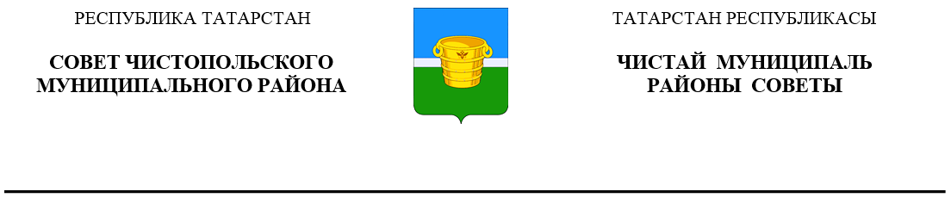
 | Решение |  | Карар
17 августа 2022 года г.Чистополь |  |  |  | № 16/8

О принятии части полномочий
по решению вопросов местного
значения

В соответствии с частью 4 статьи 15 Федерального закона от 06 октября 2003 года №131-ФЗ «Об общих принципах организации местного самоуправления в Российской Федерации», Уставом муниципального образования «Чистопольский муниципальный район» Республики Татарстан, рассмотрев решение Чистопольского городского Совета от 14.06.2022 №15/5 «О передаче части полномочий муниципального образования «Город Чистополь» Чистопольского муниципального района Республики Татарстан по решению отдельных вопросов местного значения муниципальному образованию «Чистопольский муниципальный район», Совет Чистопольского муниципального района Республики Татарстан

РЕШИЛ:

1. Принять часть полномочий муниципального образования «Город Чистополь» Чистопольского муниципального района Республики Татарстан по решению вопросов местного значения:
-принятие решений и проведение на территории Поселения мероприятий по выявлению правообладателей ранее учтенных объектов недвижимости, направление сведений о правообладателях данных объектов недвижимости для внесения в Единый государственный реестр недвижимости.
2. Палате земельных и имущественных отношений Чистопольского муниципального района заключить с Чистопольским городским Исполнительным комитетом соглашение о передаче указанных в пункте 1 настоящего решения полномочий, и опубликовать соглашение в установленном порядке.
3. Контроль за исполнением настоящего решения возложить на постоянную депутатскую комиссию по вопросам законности, правопорядка и депутатской деятельности Совета Чистопольского муниципального района Республики Татарстан.

Глава Чистопольского
муниципального района Д.А. Иванов

